Güvenli inşaat için Bilinçli Kadro projesi, İş Sağlığının ve Güvenliğinin Geliştirilmesi (IOHS) Hibe Programı kapsamında Bursa Uludağ Üniversitesi ve İnşaat Müteahhitleri, Sanayicileri ve İş İnsanları Derneği (İMSİAD) tarafından Bursa ilinde inşaat sektöründe iş sağlığı ve güvenliği bilincinin arttırılması amacıyla kurulmuştur.
TİSK (Türkiye İşverenler Sendikası Konfederasyonu) tarafından yürütülen “Ortak Yarınlar Sürdürülebilirlik Ödül Programı” kapsamında sunduğumuz “GÜVENLİ İNŞAAT İÇİN BİLİNÇLİ KADRO” Projemiz BİRLİKTE MÜMKÜN kategorisinde 180 proje arasında finale kalmıştır.
Finale kalan projeler iki aşamada değerlendirilecektir.
I-İş, sanat ve akademi dünyasının değerli isimlerinden oluşan jüri değerlendirmesi
II-Halk oylaması
Projemizin ödül alabilmesi için Bursa Uludağ Üniversitemize ait projeyi oylamanızı rica ederiz.
Linki tıklayarak aşağıdaki aşamalar adım adım takip edilerek oy kullanılması sağlanır.
https://oylama.vidobu.com/tisk/ortak-yarinlar-birlikte-mumkun-2022/birlikte-mumkun-2022/guvenli-insaat-icin-bilincli-kadro-2022

1-Link tıklanınca bu sayfa geliyor.

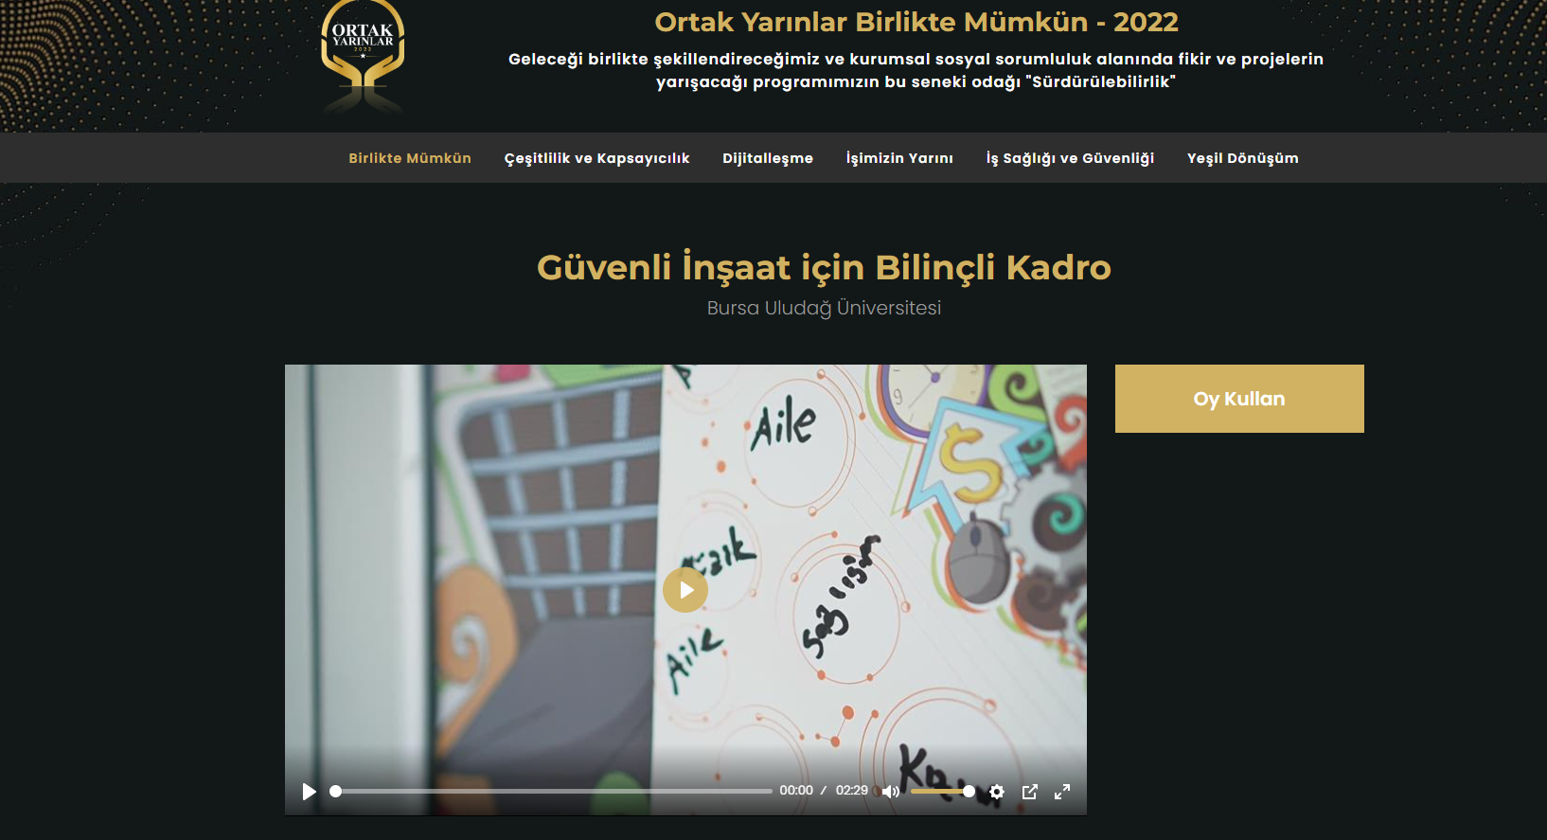

2-Oyumuzu kullandıktan sonra telefon numaramızı yazıyoruz. Telefonumuza doğrulama kodu geliyor.

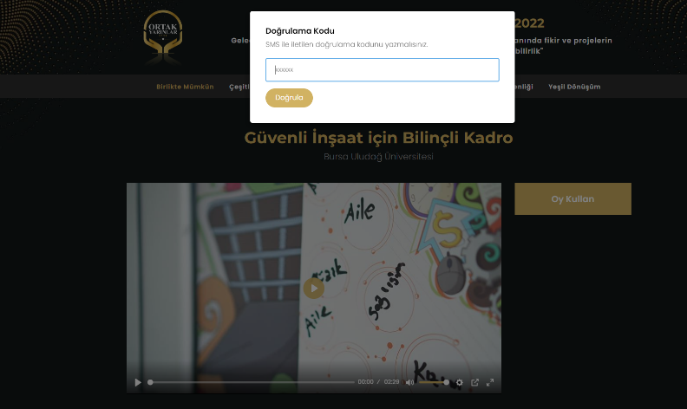
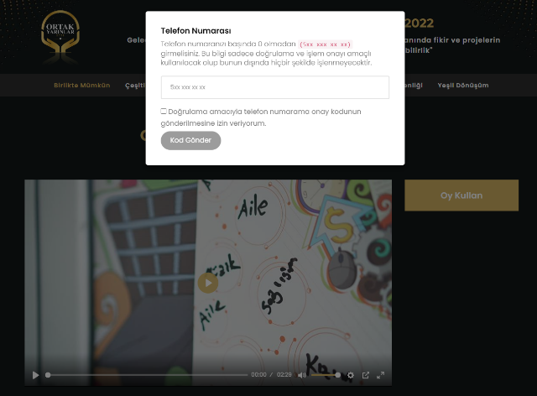

3-Doğrulama kodunu girdikten sonra oy kullanılıyor. Yeşil işaret geldiği zaman oy kullanılmış oluyor.

